

WI - Reiniciar status Factura Electrónica

Manual de Usuario

Preparado para

**TIISELAM**

Proyecto

**WI-Latan**

Realizado por

**Lina M. Toro**

**TiiSelam**

**Registro de Cambios**

|  |  |  |  |
| --- | --- | --- | --- |
| **Fecha** | **Autor** | **Versión** | **Referencia** |
| 13/06/2018 | LT Lina Toro | 1.0 | Elaboración |
|  |  |  |  |
|  |  |  |  |

**Revisión del cliente**

|  |  |  |  |
| --- | --- | --- | --- |
| **Nombre** | **Versión** | **Rol** | **Fecha** |
|  |  |  |  |
|  |  |  |  |
|  |  |  |  |

WILatan – Reiniciar status Factura Electrónica

# Ventas

## Panel de Navegación

### UCFE Factura Electrónica Producción

Para reiniciar el status de un documento con UCFE_ERROR, se debe:

Ingresar a la lista de Navegación UCFE Factura Electrónica Producción, ubicada en:

Ventas->Panel de Navegación

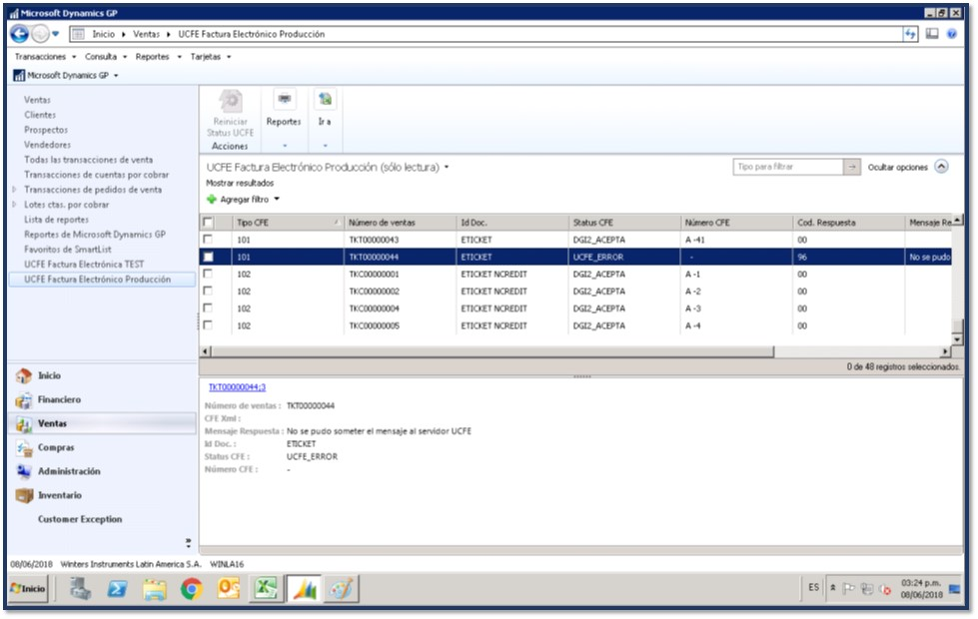

Al seleccionarla se visualizará una lista de los documentos enviados y su status,

Al identificar un documento con status UCFE_ERROR, el usuario analiza y corrige el problema y debe reiniciar el status del documento para ser nuevamente enviado para la emisión de su documento electrónico, para esto, el usuario debe tildar el documento.



Inmediatamente en la parte superior se activará el botón de Acción “Reiniciar Status UCFE”, se indicará un mensaje para confirmar que el documento seleccionado es el correcto, al cual debe seleccionar “Si” en caso afirmativo o de lo contrario “No”.

Para el caso “Si”, el sistema ubicará el documento y reiniciará el status a “CFE LISTO”.

Para el caso “No”, se cerrará la ventana y no hará ningún cambio.